„Každý je v něčem nejlepší!“

CERTIFIKáT
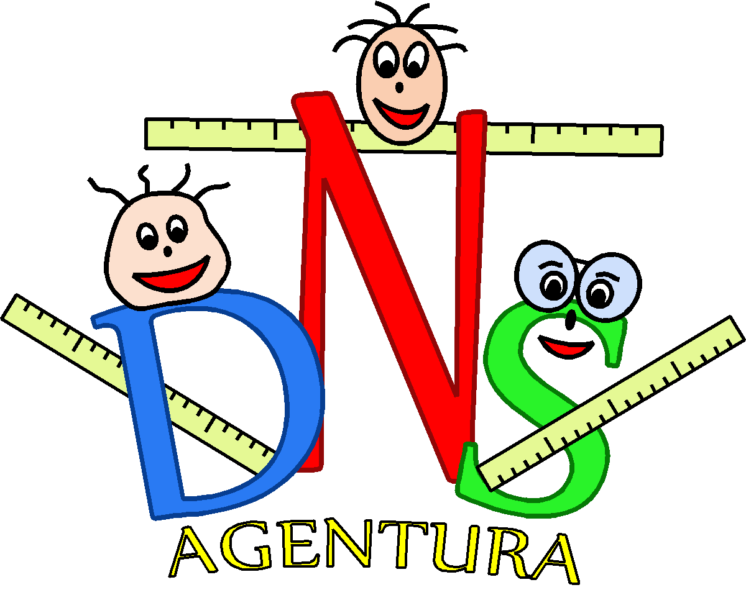

účastník rekordyády
strážský rekordman

Ve Stráži 16. a 17. března 2012

